EJERCICIOS DE MEMORIA
1. A ver cuántos refranes eres capaz de recordar. Hazlo por escrito.

2. Anota el nombre de animales que tengan 3 vocales, herramientas con 3 vocales y ciudades que también cumplan con esa regla. Haz una lista lo más larga posible.

3. Encuentra el que no está repetido.


4. Busca las vocales que faltan.
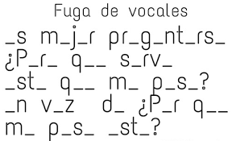
5. ¿Quién es quién?
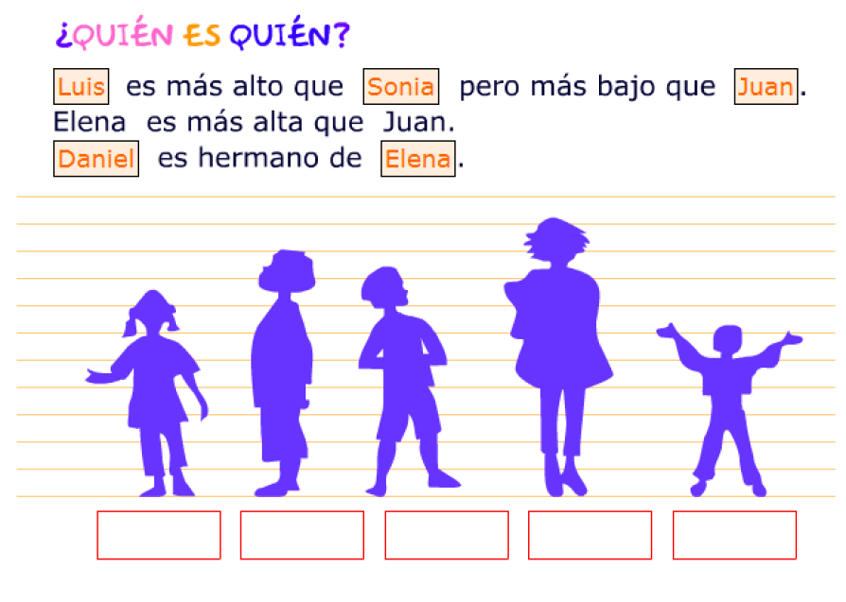
6. Encuentra 4 números seguidos que al sumarlos den como resultado 111.

7. Haz una historia con estas 18 palabras. Después, pensando en lo que has escrito, pero sin mirarlo, tendrás que recordarlas.
Anciano, Japón, colina, sobrino, ventana, mariposa, casa, flores, leñador, ciervo, banquete, vecinos, música, viña, piscina, noche, farolillos, baile.

8. Forma tantas palabras como puedas con las letras de cada casilla.
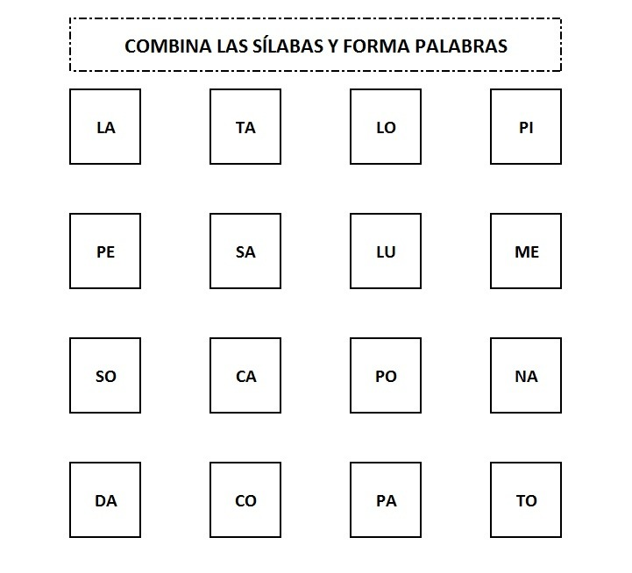
9. Lee este texto 3 veces. Luego, tápalo y anota todo lo que recuerdes.
Avelina es una mujer de 83 años, le gusta la pintura y fue anestesista en el hospital de San Pablo. Su marido había trabajado de administrativo en Mataró y se llama Emilio. A él le encanta hacer senderismo y disfrutar de los paisajes del otoño. Tiene 86 años.

10. Coloca las vocales que faltan a estas frases.
L__ v__ __l__nc__ __ __s __l m__ __d__ __ l__s __d__ __l__s d__ l__s d__m__s.
__j__ p__r __j__ __ t__d__ __l m__nd__ __c__b__r__ c__ __g__.
C__n __l p__ñ__ c__rr__d__ n__ s__ p__ __d__ __nt__rc__mb__ __r __n __pr__t__n d__ m__n__s.

11. Acertijo.
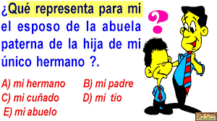

12. Lee cada uno de estos números. Tápalo e intenta recordarlo. Ejemplo: 169593, tapo y recuerdo.
135742, 859634, 159753, 287193, 564971, 917328, 486172, 371829, 435786, 375759, 826894, 628369, 405319

13. Reconstruye estas palabras.
REMACARO______________
TEDISCACO______________
LOREROJE____________
RIMARONE_______________
CATEMANDO_____________
BAROLLECA__________

